从投资人视角，如何理解 BTCFi 赛道的 Alpha 本质？

撰文：JiaYi

2.35 万枚 BTC，是一个什么水平？

作为一名长期看好比特币及相关赛道的投资人，我投资了多个 BTC 赛道的项目，比如 Babylon、Bouncebit、Yala、Lorenzo 和 Solv 等，特别是 Solv 近期发布重大更新，推出了 SAL（Staking Abstraction Layer），无论是运营的稳健增长势头还是社区呼声都很好。

当前 Solv 上也已有 2.35 万枚 BTC 被质押，除了 Block.one 和早已倒闭的 Mt.Gox，这一数字仅次于 MicroStrategy（252,220 枚）和特斯拉（252,220 枚），高于 Marathon、Hut 8 等一票矿企~

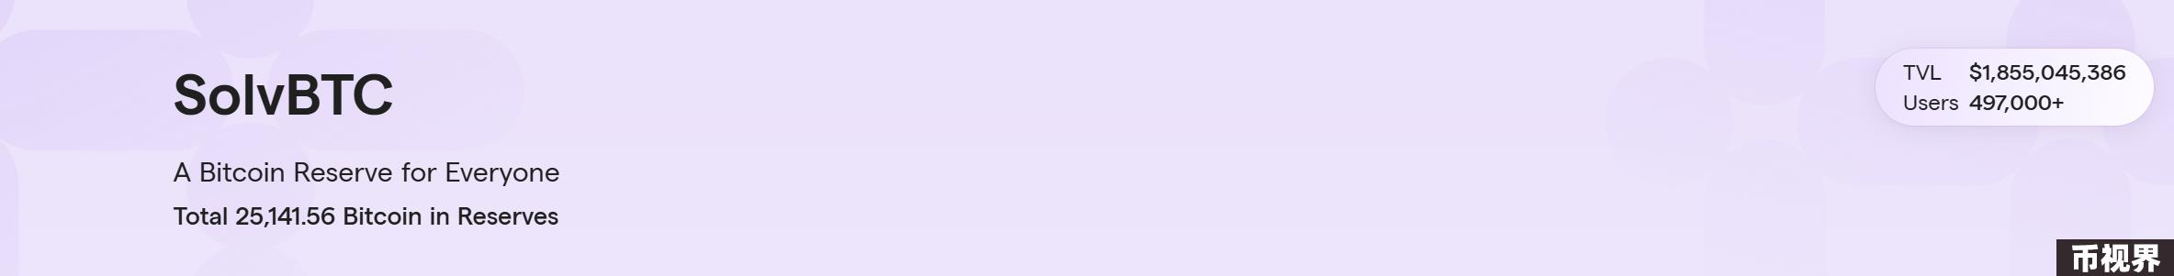

什么才是 BTCFi 的主战场？或者说，BTCFi 到底要解决什么问题？这也是比特币生态的必答题，今天我就从投资人角度，简单讲讲对 BTCFi 赛道的理解。

### 比特币在走 DeFi Summer 的路

经历过最初一波 DeFi Summer 的老链上 Degen，一定对 yearn.fi 这个「链上机枪池」毫不陌生。

在我看来，对比特币生态来说，Solv 这类就扮演了这个「机枪池」的角色，大家都感受得到，无论是 BTCB、WBTC 等传统封装比特币，还是 FBTC、M-BTC 等新类比特币资产尝试，确实让比特币的流动性释放到了链上场景里，但一币两面，也让比特币流动性碎片化的问题越来越严重。

尤其是对有选择困难症的用户来说，想要赚稳定的更高收益，甚至需要钱包里一堆 xxBTC，所以 Solv 这种多链多资产战略的全链收益和流动性协议，其实就是相当于一个比特币资产的「收益聚合器」：

不管什么 BTCB、FBTC、MBTC、xx BTC....不同链上的不同 BTC 资产，都可以铸造成 SolvBTC，简化大家的资产管理体验。

当然这也等于整合了不同比特币资产的流动性机会，一个 SolvBTC 走遍链上，形成一个统一的资产池，为持有者带来更多样化的收益机会。

### BTCFi 会孕育出一个庞大的资产包生态

比特币前几年其实很「孤独」。

过去的几次加密市场高潮，无论是 2017 年的 ICO 热潮、2020 年的 DeFi「盛夏」，还是之后的 NFT 叙事，比特币生态似乎一直被边缘化，BTC 被视为一种「非生息资产」。

然而，从去年开始，越来越多的项目在尝试为 BTC 提供稳定的链上收益，逐步将其变为一种生息资产。这一趋势不仅唤醒了沉睡的比特币，也打开了 BTC 进入链上收益市场的大门，标志着整个生态对 BTC 价值的重新定义和释放。

我一直没有投资任何 ETH 质押赛道的项目，就是认为 BTC 才是更适合用户质押的资产，持有 BTC 的用户对中短期的波动承受能力也是最强，从综合的质押收益角度看，BTC 的生息属性更有利于个人资产的稳健增长。

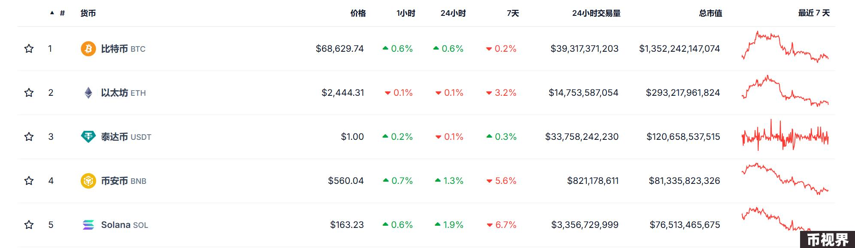

对于新 Web3 用户，或者说「新韭菜」们，首站持有的主流加密资产还是 BTC——高达 1.35 万亿美元、体量最大、抗风险性最强的加密原生资产，只要收益机会够丰富多元，大多数 Holder 对这种机会必然心痒痒。

而 Solv 的想象力也没局限在质押收益，还包括再质押收益、交易策略收益等等，当然这也带来复杂的交互场景，虽然大大扩展了比特币资产的适用范围和价值，风险也在同步增加。

所以 Solv 最近推出了 Solv 质押抽象层（SAL），说白了就是一个通用的标准化比特币质押行业安全标准与框架，把一系列的比特币收益和资管场景套在一个隔绝风险的笼子里，利用智能合约技术和比特币主网技术实现质押者、LST 发行方、质押协议、以及其他质押服务商之间的无缝合作，同时简化用户与比特币质押协议的交互。

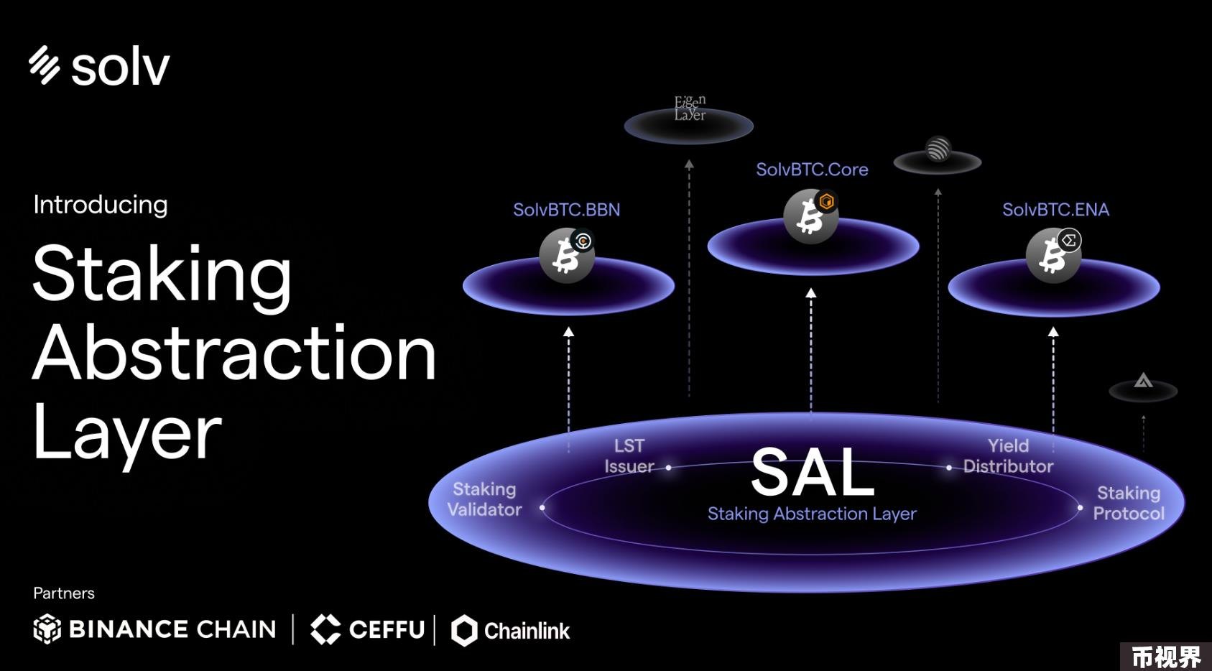

比特币质押生态要想越做越大，需要这么个通用的安全层，体量最大的 Solv 牵头这件事，也算是最合适的选择之一。

### 用行动押注整个朝阳赛道

上万亿美元市值的比特币，以前大家释放其流动性还主要是以封装代币的形式（WBTC 等），从而跨链至至以太坊网络，通过与 EVM 生态耦合来参与 DeFi 等链上场景，但能真正释放的也就百亿美元左右。

投资领域最容易出「神话」，但其实底层的逻辑却很现实。关于孙正义当年投资阿里巴巴，市场曾经有「六分钟搞定投资」的所谓佳话。

然后事实是，马云团队并非孙正义首选和唯一合作对象，当天同一个办公室里，包括马云在内，共有近 10 家互联网企业聚集一堂，等待向孙正义及其团队会面。

不够成熟的背后是机遇，用行动押注整个朝阳赛道。

我很赞同 Pantera 合伙人 Franklin Bi 的一个观点——如果 DeFi 在比特币上达到与以太坊上相同的比例，那就意味着比特币上 DeFi 应用的总价值将达到 3400 亿美元（比特币市值的 25%），随着时间的推移，其规模可能在 1080 亿美元到 6800 亿美元之间波动（8% 和 50%）。

其实我也是连续投资 Solv 两次，自己给自己接盘：

但，Staking/Restaking 赛道正在面临共同的二级市场压力——随着越来越多项目步入 Listing 阶段，为提升上市前的 FDV，给市场带来了沉重的抛压，所以虽然不少项目有很好看的 TVL 和收入结构，但币价表现却持续低迷，也导致了一些早期项目的运行模式被质疑，甚至拖累了相关质押资产的表现。

BTCFi 如果想要打破赛道的魔咒，并不是件容易的事情，平衡处理好二级市场的币价表现，才能让投资者看到比特币质押生态的更大潜力。